UTFPR - Universidade Tecnológica Federal do Paraná
Matéria: Redes Avançadas
Professor: Kleber Nabas kleber@utfpr.edu.br whatsapp - 99603-1790
Nome: _________________________________ XX= _____

Protocolos WAN

- Configuração do protocolo PPP
Configuração da interface serial
router # conf term
router (config) # in s2/0
router (config-if) # ip add <endereço IP> <máscara>
router (config-if) # encap ppp
router (config-if) # clock rate 1000000 (somente na interface DCE)
router (config-if) # no shutdown
<ctrl> <z>
router # wr

Para IPv6: ipv6 add <endereço IPv6>/<mascara>

- Configuração do protocolo Frame Relay
Configuração da interface serial
router # conf term
router (config) # in s 2/0
router (config-if) # ip add <endereço IP> <máscara>
router (config-if) # encap frame-relay
router (config-if) # frame-relay map ip <IP remoto> <número do dlci >
router (config-if) # clock rate 1000000 (somente na interface DCE)
router (config-if) # no shutdown
<ctrl> <z>
router # wr

Para IPv6 : ipv6 add <endereço IPv6>/<mascara>
frame-relay map ipv6 <IPv6 remoto> <numero do dlci>

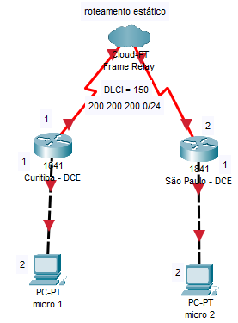

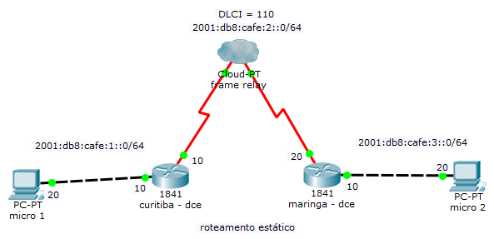

2.1) Frame Relay com sub-interface

Na interface serial temos que configurar dois endereços IP´s e dois valores de DLCI

router # conf term
router (config) # in se 0/1/0
router (config-if) # encap frame-relay
router (config-if) # clock rate 1000000
router (config-if) # no ip add
router (config-if) # no shutdown

router (config-if) # int serial 0/1/0.1 point-to-point
router (config-subif)# ip add <endereço IP> <máscara>
router (config-subif) # frame-relay interface-dlci <número do dlci local-1>

router (config-subif) # int serial 0/1/0.2 point-to-point
router (config-subif)# ip add <endereço IP> <máscara>
router (config-subif) # frame-relay interface-dlci <número do dlci local-2>
<ctrl> <z>
router # wr

Na interface que não tem sub-interface
frame-relay map ipv6 <IPv6 remoto> <numero do dlci>

